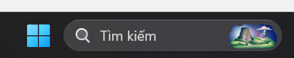

Vào phần tìm kiếm của thanh taskbar -> tìm kiếm phần mêm muốn xoá -> chọn gã cài đặt

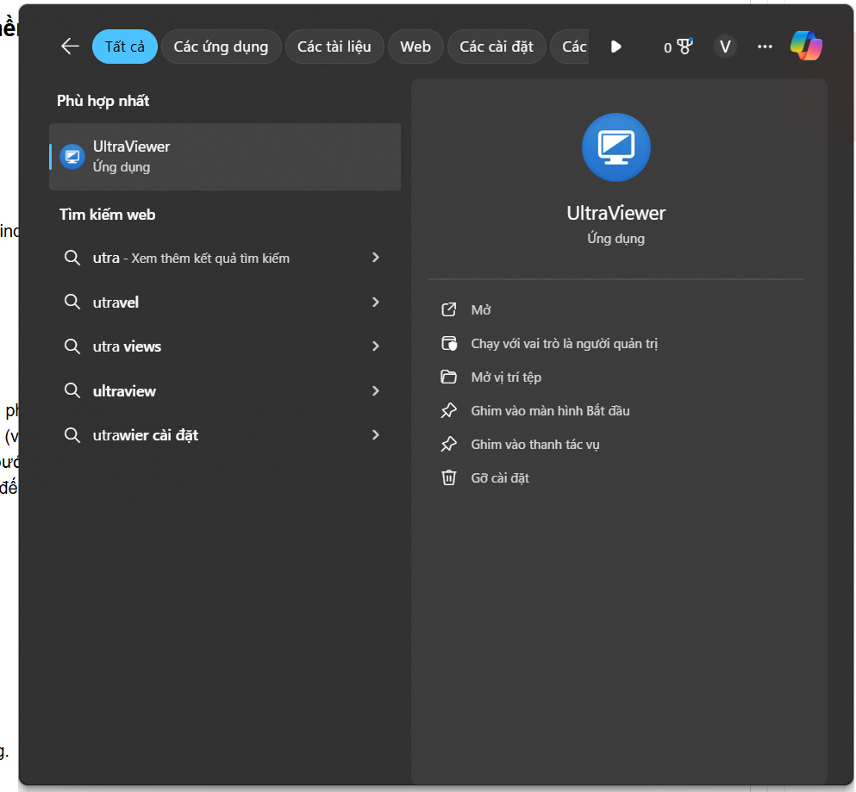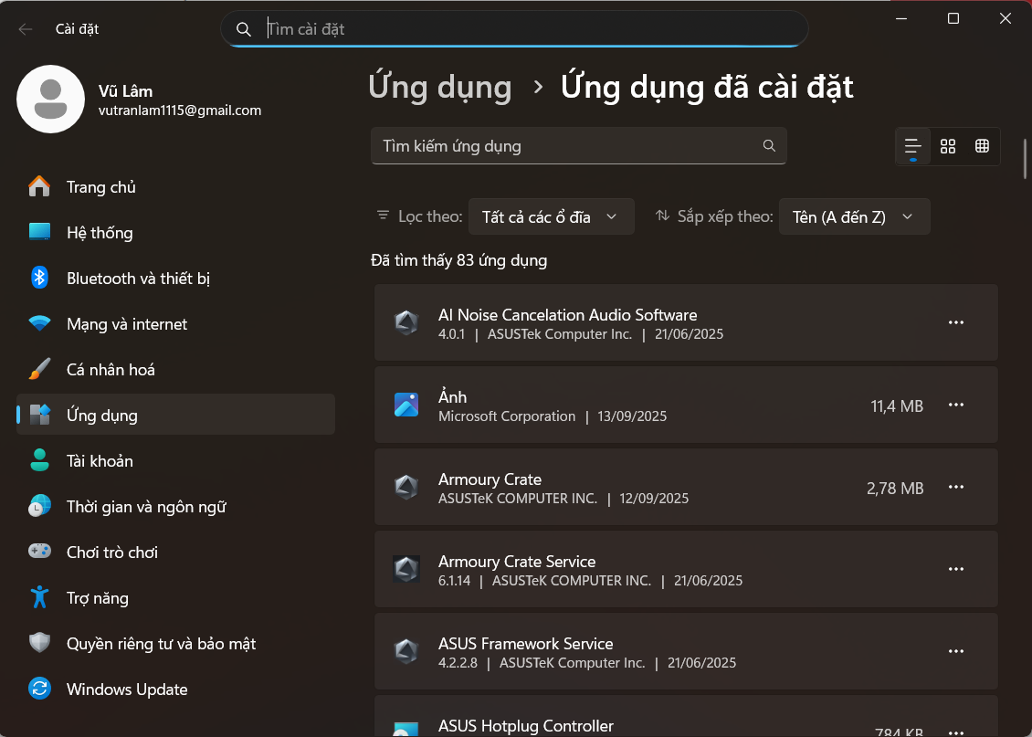

Tìm kiếm ứng dụng muốn xoá

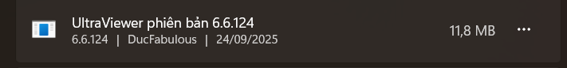

Bấm vào dấu 3 chấm -> chọn gỡ cài đặt.